《嵌入式操作系统》实验报告
实验序号：09 实验项目名称：任务的恢复和挂起
学 号 |  | 姓 名 |  | 专业、班
实验地点 |  | 指导教师 |  | 实验时间
 |  |  |  |  | 成绩：
一、实验目的及要求
（1）了解µC/OS-III中任务恢复和挂起相关数据结构；
（2）掌握µC/OS-III中任务恢复和挂起内核函数的实现和应用。
二、实验设备（环境）及要求
PC机；Keil。
三、实验内容与步骤
1. 在给出的实验项目中：
- 预测就绪位表和列表的变化，并实验验证。
- 新建一个任务4，优先级为2，功能为每过一个时钟周期使flag4在高低电平间翻转。在任务4中，加入对任务2的挂起恢复控制，预测就绪位表和列表的变化及实验现象，并实验验证。

四、实验过程及结果分析
实验1：
实验预测：
（1）第1个时钟周期
执行OSTimeDly(2)之前：
就绪位表：0x5（0101） 000000 1（0001） 数组下标1：Task1
数组下标3：Task2 Task3

执行OSTimeDly(2)之后：
就绪位表：0x1（0001） 000000 1（0001） 数组下标1：没有
数组下标3：Task2 Task3

（2）第2个时钟周期（触发1次时钟中断）
就绪位表：0x1（0001） 000000 1（0001） 数组下标1：没有
数组下标3：Task3 Task2

（3）第3个时钟周期（触发1次时钟中断）
执行OSTaskSuspend(&Task3TCB,&err)之后，执行OSTimeDly(2)之前：
就绪位表：0x5（0101） 000000 1（0001） 数组下标1：Task1
数组下标3：Task2

执行OSTimeDly(2)之后：
就绪位表：0x1（0001） 000000 1（0001） 数组下标1：没有
数组下标3：Task2

（4）第4个时钟周期（触发1次时钟中断）
就绪位表：0x1（0001） 000000 1（0001） 数组下标1：没有
数组下标3：Task2

（5）第5个时钟周期（触发1次时钟中断）
执行OSTaskResume(&Task3TCB,&err)之后，执行OSTimeDly(2)之前：
就绪位表：0x5（0101） 000000 1（0001） 数组下标1：Task1
数组下标3：Task3 Task2

执行OSTimeDly(2)之后：
就绪位表：0x1（0001） 000000 1（0001） 数组下标1：没有
数组下标3：Task3 Task2

（6）第6个时钟周期（触发1次时钟中断）
就绪位表：0x1（0001） 000000 1（0001） 数组下标1：没有
数组下标3：Task2 Task3

实验结果：
第3个时钟周期
执行OSTaskSuspend(&Task3TCB,&err)之后，执行OSTimeDly(2)之前：
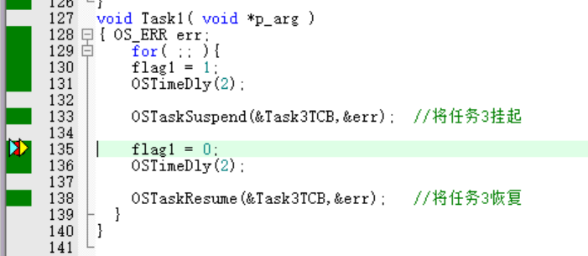
就绪位表：
就绪列表：
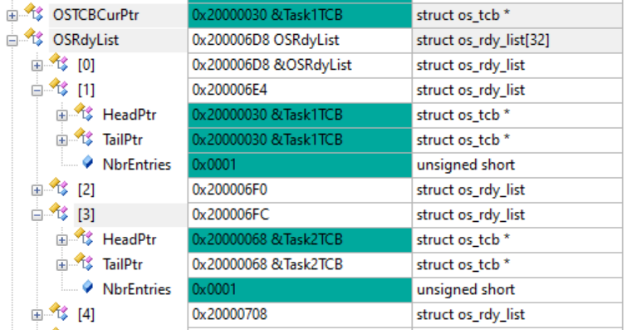
执行OSTimeDly(2)之后
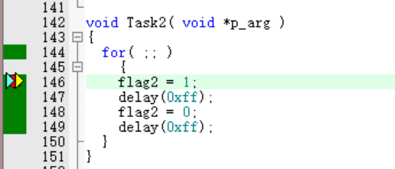
就绪位表：
就绪列表：
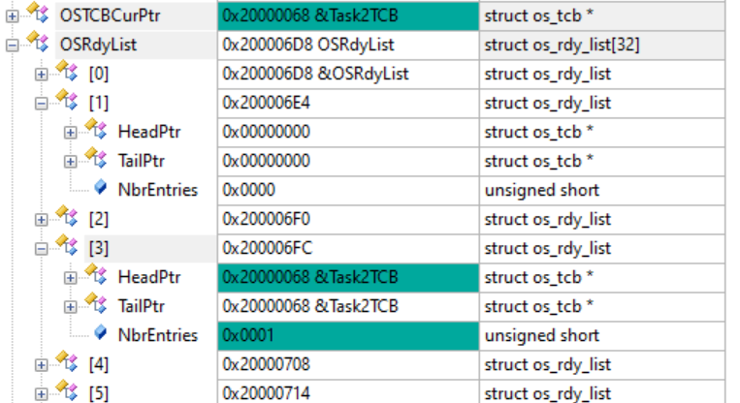
第4个时钟周期
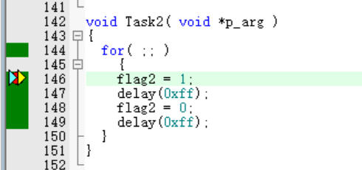
就绪位表：
就绪列表：

第5个时钟周期
执行OSTaskResume(&Task3TCB,&err)之后，执行OSTimeDly(2)之前：
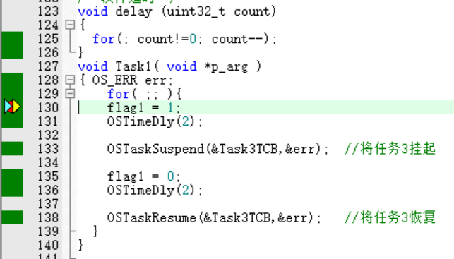
就绪位表：
就绪列表：
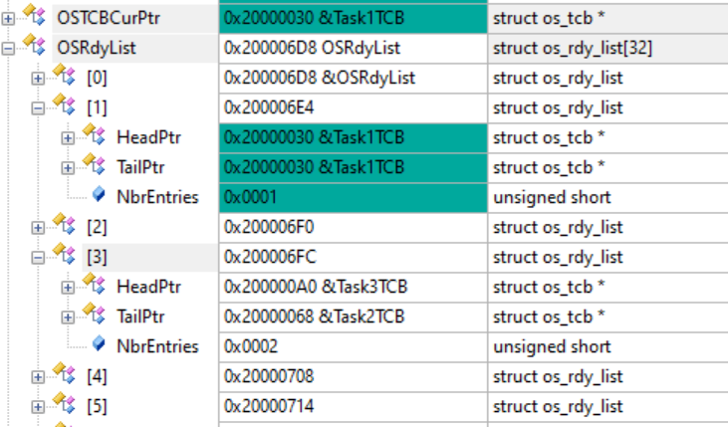
执行OSTimeDly(2)之后：
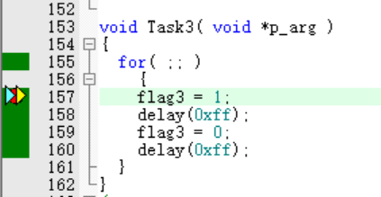

就绪位表：

就绪列表：
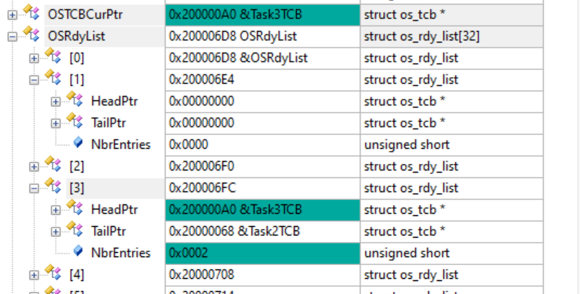

第6个时钟周期
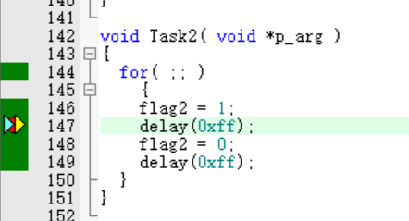
就绪位表：
就绪列表：
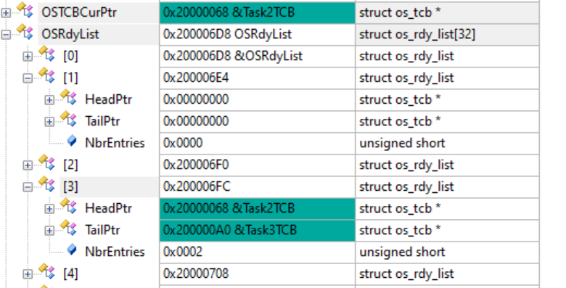

分析：
（1）第1个时钟周期：
执行0STimeDly(2)之前：
Task1执行执行0STimeDly(2)之前，flag1变为1，执行0STimeDly(2)后立即延时2个时钟周期。

执行OSTimeDly(2)之后：
Task1执行OSTimeDly(2)之后（在这个OSTimeDly(2)中，将Task1从就绪列表移动到了时基列表中，进行了任务切换），切换到了Task2去执行，Task2一直循环执行（时间片为1个时钟周期）。

（2）第2个时钟周期：
Task2循环执行第1个时钟周期后触发了时钟中断进入到第2个时钟周期（在时钟中断中执行任务切换，由Task2切换到Task3去执行），Task3一直循环执行（时间片为1个时钟周期）。

（3）第3个时钟周期：
执行OSTimeDly(2)之前：
Task3循环执行第2个时钟周期后触发了时钟中断进入到第3个时钟周期（在时钟中断中唤醒了Task1，将Task1重新从时基列表移动到就绪列表中，进行了任务切换）。
进行任务切换到Task1，Task1将Task3挂起，令flag1为0，执行0STimeDly(2)后立即延时2个时钟周期。

执行OSTimeDly(2)之后：
Task1执行OSTimeDly(2)后（在这个OSTimeDly(2)中有进行任务切换），进行任务切换到Task2（因为此时Task3是已经被挂起的，故是不会切换到Task3的），Task2一直循环执行（时间片为1个时钟周期）。

（4）第4个时钟周期：
此时，Task1是延时，Task3是挂起的，故触发时中断进行任务切换时所切换的还是为Task2的，Task2一直循环执行（时间片为1个时钟周期）。

（5）第5个时钟周期：
执行OSTimeDly(2)之前：
Task2循环执行第4个时钟周期后触发了时钟中断进入到第5个时钟周期（在时钟中断中唤醒了Task1，进行了任务切换），切换到Task1执行，Task1先恢复Task3（Task3是插入到就绪列表中优先级3所对应的链表的头部的，至于为什么见下面关于任务函数的分析），令flag1为1，执行OSTimeDly(2)延时两个时钟周期。

执行OSTimeDly(2)之后：
Task1执行OSTimeDly(2)之后（在这个OSTimeDly(2)函数中有进行任务切换），进行任务切换切换到了Task3去执行，Task3一直循环执行（时间片为1个时钟周期）。

（6）第6个时钟周期：
Task3执行了第5个时钟中断后触发了时钟中断进入到第6个时钟周期（在时钟中断中进行了任务切换），切换到Task2执行，Task2一直循环执行（时间片为1个时钟周期）。

任务恢复函数：(课本P139 P115 与 P90)
在void OSTaskResume (OS_TCB *p_tcb,OS_ERR *p_err)任务恢复函数中，当判断出要恢复的p_tcb的p_tcb->SuspendCtr(任务挂起计数器)为0的话就会执行OS_TaskRdy(p_tcb)函数，来完成优先级表插入与就绪位表插入的任务。

void OS_TaskRdy (OS_TCB *p_tcb)
{
OS_TickListRemove(p_tcb); //从时基列表删除
OS_RdyListInsert(p_tcb); //插入就绪列表
}

void OS_RdyListInsert (OS_TCB *p_tcb)
{
OS_PrioInsert(p_tcb->Prio); //将优先级插入到优先级表
if (p_tcb->Prio == OSPrioCur)
OS_RdyListInsertTail(p_tcb); //如果是当前优先级则插入到链表尾部
else
OS_RdyListInsertHead(p_tcb); //否则插入到链表头部
}

分析：可以看出Task1恢复Task3时，由于要恢复的Task3的优先级与当前正在运行的Task1的优先级不一样，故Task3（优先级为3）是插入到就绪列表中优先级为3所对应的那个链表中的头部的。

实验2：
预测（与实验结果相一致）
（1）第1个时钟周期
Task1执行OSTimeDly(2)之前：
就绪位表：0x7（0111） 000000 1（0001） 数组下标1：Task1
数组下标2：Task4
数组下标3：Task2 Task3

Task1执行OSTimeDly(2)之后（Task1延时）：
就绪位表：0x3（0011） 000000 1（0001） 数组下标1：没有
数组下标2：Task4
数组下标3：Task2 Task3
转去执行Task4

Task4执行OSTimeDly(2)之前：
就绪位表：0x3（0011） 000000 1（0001） 数组下标1：没有
数组下标2：Task4
数组下标3：Task2 Task3

Task4执行OSTimeDly(2)之后（Task4延时）：
就绪位表：0x1（0001） 000000 1（0001） 数组下标1：没有
数组下标2：没有
数组下标3：Task2 Task3
转去执行Task2

（2）第2个时钟周期（触发第1次时钟中断）
就绪位表：0x1（0001） 000000 1（0001） 数组下标1：没有
数组下标2：没有
数组下标3：Task3 Task2

（3）第3个时钟周期（触发第2次时钟中断），Task1苏醒，Task4苏醒
Task1执行OSTaskSuspend(&Task3TCB,&err)之后，执行OSTimeDly(2)之前：
就绪位表：0x7（0111） 000000 1（0001） 数组下标1：Task1
数组下标2：Task4
数组下标3：Task2

Task1执行OSTimeDly(2)之后（Task1延时）：
就绪位表：0x3（0011） 000000 1（0001） 数组下标1：没有
数组下标2：Task4
数组下标3：Task2
转去执行Task4

Task4执行OSTaskSuspend(&Task2TCB,&err)之后，执行OSTimeDly(2)之前：
就绪位表：0x2（0010） 000000 1（0001） 数组下标1：没有
数组下标2：Task4
数组下标3：没有

Task4执行OSTimeDly(2)之后（Task4延时）：
就绪位表：0x0（0000） 000000 1（0001） 数组下标1：没有
数组下标2：没有
数组下标3：没有
（补充）数组下标31：空闲Task

（4）第4个时钟周期（触发第3次时钟中断）
就绪位表：0x0（0000） 000000 1（0001） 数组下标1：没有
数组下标2：没有
数组下标3：没有
（补充）数组下标31：Task空闲

（5）第5个时钟周期（触发第4次时钟中断），Task1苏醒，Task4苏醒
Task1执行OSTaskResume(&Task3TCB,&err)之后，执行OSTimeDly(2)之前：
就绪位表：0x7（0111） 000000 1（0001） 数组下标1：Task1
数组下标2：Task4
数组下标3：Task3

Task1执行OSTimeDly(2)之后（Task1延时）：
就绪位表：0x3（0011） 000000 1（0001） 数组下标1：没有
数组下标2：Task4
数组下标3：Task3
转去执行Task4

Task4执行OSTaskResume(&Task2TCB,&err)之后，执行OSTimeDly(2)之前：
就绪位表：0x3（0011） 000000 1（0001） 数组下标1：没有
数组下标2：Task4
数组下标3：Task2 Task3

Task4执行OSTimeDly(2)之后（Task4延时）：
就绪位表：0x1（0001） 000000 1（0001） 数组下标1：没有
数组下标2：没有
数组下标3：Task2 Task3

实验结果：

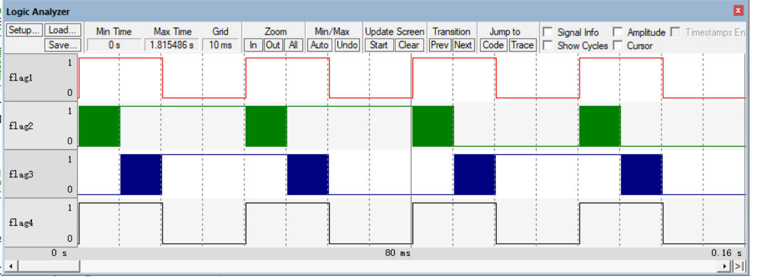
-1-分析第1个时钟周期发生的事：Task1优先级最高，先执行，令flag1由0变为1，执行了OSTimeDly(2)阻塞，在这个OSTimeDly(2)函数中进行了任务切换；切换到Task4执行（Task4的优先级比Task2和Task3高），令flag4由0变为1，执行了OSTimeDly(2)阻塞，在这个OSTimeDly(2)函数中进行了任务切换；切换到Task2去执行，Task2执行1个时钟周期（Task2的时间片为1个时钟周期）
后触发了时钟中断。

-2-分析第2个时钟周期发生的事：触发了时钟中断后，在这个时钟中断中对Task1和Task4的延时时钟周期数减1，发现Task1和Task4还是处于延时的，进行任务切换时切换到的是Task3的。

-3-分析第3个时钟周期发生的事：触发了时钟中断后（这是第2次时钟中断了），在时钟中断中唤醒了Task1，Task4，在时钟中断中进行了任务切换，切换到了Task1。Task1从原来的OSTimeDly(2)这个断点处接着往下执行，执行OSTaskSuspend(&Task3TCB,&err)将Task3挂起（从就绪列表中移除），令flag1由原来的1变为0，执行了OSTimeDly(2)阻塞，在这个OSTimeDly(2)函数中进行了任务切换；切换到了Task4，Task4从原来的断点处接着执行，执行OSTaskSuspend(&Task2TCB,&err)将Task2挂起（从就绪列表中移除），令flag4由原来的1变为0，执行了OSTimeDly(2)阻塞，在这个OSTimeDly(2)函数中进行了任务切换；切换到空闲任务去执行（此时就绪列表中就只有空闲任务的）。

-4-分析第4个时钟周期发生的事：触发了时钟中断（这里是第3次时钟中断）后，进入到第4个时钟周期，在时钟中断中进行了任务切换，此时Task1和Task4阻塞，Task2和Task3被从就绪列表中移除了，此时就绪列表中只有空闲任务，故此时在时钟中断进行任务切换时切换到的还是空闲任务的。

-5-分析第5个时钟周期发生的事：触发了时钟中断后（这里是第4次时钟中断）后，在这个时钟中断中唤醒了Task1和Task4，进行了任务切换。切换到了Task1去执行,Task1执行了
OSTaskResume(&Task3TCB,&err)函数恢复了Task3（将Task3重新插入到就绪列表中），令flag1由0变为1，执行了OSTimeDly(2)函数，在这个OSTimeDly(2)函数中进行了任务切换；切换到Task4去执行，Task4执行了OSTaskResume(&Task2TCB,&err)函数恢复了Task2（将Task2重新插入到就绪列表中，注意，由于Task2的优先级与当前正在运行的Task4的优先级不一样，故Task2是插入到对应的链表的头部的，即Task2是插入到Task3的头部的），令flag4由0变为1，执行了OSTimeDly(2)函数，在这个OSTimeDly(2)函数中进行了任务切换；切换到了Task2去执行。
五、总结讨论及建议
通过本次实验，我知道了任务就绪，阻塞，挂起这3中状态的区别。处于就绪列表中的Task是为就绪态的，处于就绪态的Task是随时准备运行的，我们执行OSSched()函数进行任务调度，从当前任务切换到的就是为就绪态的某一个任务的。处于时基列表中的Task是为阻塞态的，调用了阻塞延时函数OSTimeDly(2)的Task是处于阻塞态的，阻塞态就相当于是这个Task在睡觉，等到时间到了之后其自己就会苏醒（苏醒就是重新插入到就绪列表中），是不需要别人来帮忙的，即不需要别的Task来唤醒它。被挂起的任务是处于挂起态的，处于挂起态的任务是不能够被调度的（只有处于就绪态，即处于就绪列表中的Task才是可以被调度的），被挂起的任务是不会自己苏醒的，必须要其他的任务来唤醒它。即处于阻塞态与处于挂起态的区别就是，处于阻塞态的任务可以自己苏醒，其苏醒的因素取决于时间，处于挂起态的任务不可以自己苏醒，其苏醒的因素取决于当前正在运行的Task。

